本校99學年度第二學期國中部第二次月考各班成績第一名學生頒獎照片2011.06.10
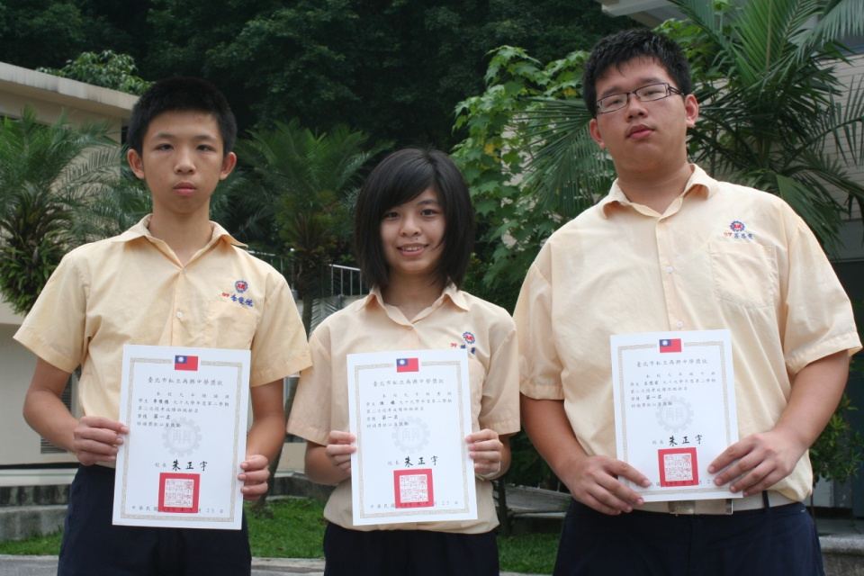 | 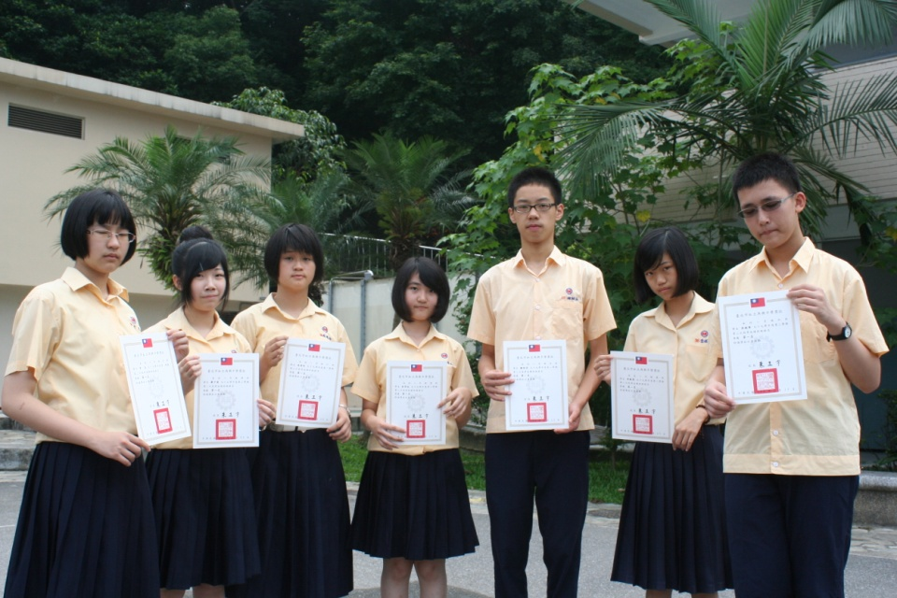
說明：李俊德（九誠）、陳 曦（九勇）、呂思宏（九平） | 說明：李杰（八鐘）廖子萱（八孝）高瑋伶（八仁）林韋廷（八愛）鍾詔安（八信）李敏聞（八義）吳振寧（八和）
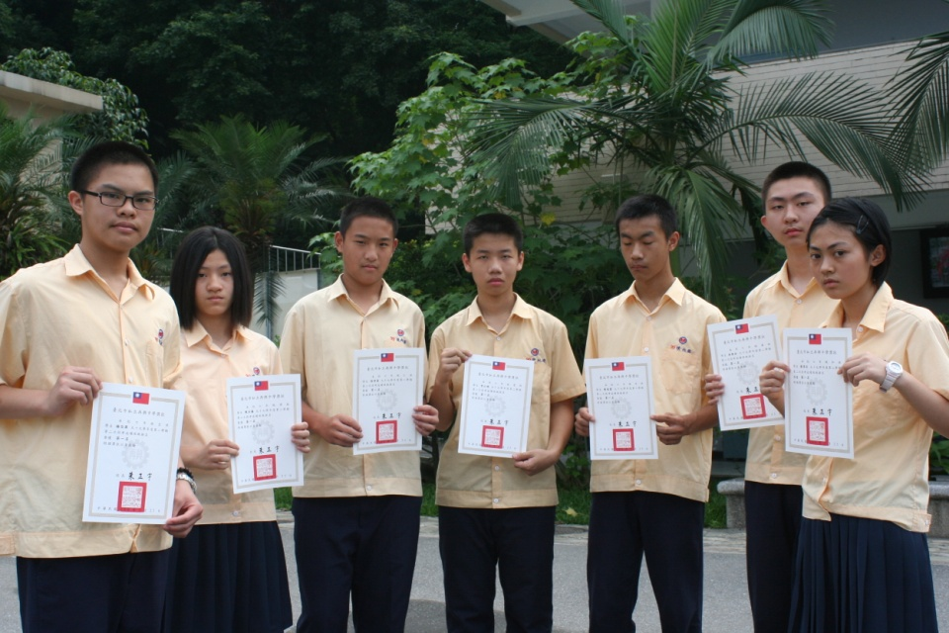
說明：楊岱霖（七忠）陳品蓁（七孝）張邦晏（七仁）曾以靖（七愛）陳冠霖（七信）林俊佑（七義）蔡淳安（七和） | 說明：

